新緑の「健康増進旅行」のご案内
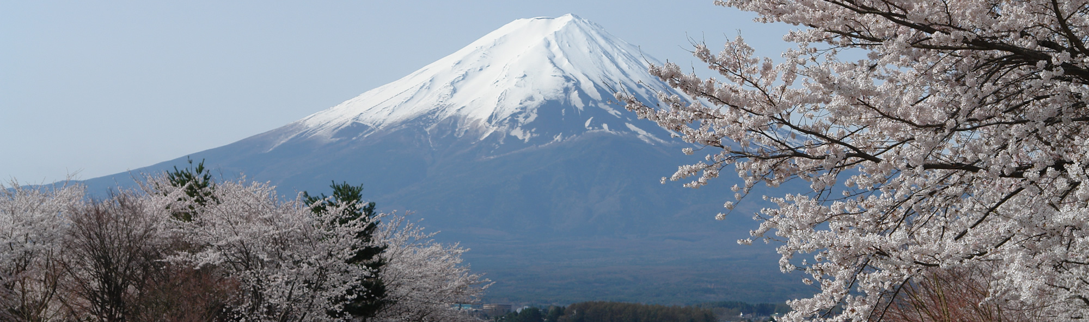
絶景富士めぐり・河口湖と真鶴半島の旅

○当会では、東京都職員共済組合の後援のもと、都区退職者及び都区職員の健康増進と相
互交流を図るため、旅行会を実施しています。これまで2,500名を超える方の参加があ
り、参加者同士で交流を深めております。多くの皆さまの、ご参加をお待ちしています。
○今回１日目は、富士山の絶景を河口湖・冨士浅間神社から堪能していただき、２日目は、真鶴の大海原を見ながらのウォーキングと富士山本宮浅間大社の見学を行います。
主催者 (一財)東京都弘済会・・・東京都の退職者有志が都民福祉の向上等に寄与するために設立したもので、本事業のほか、高齢者を元気にする事業、東京の魅力を発見する事業などを幅広く行っております。
で 巡り、東京の都市づくりの躍動をお伝えしま
1. 日 時 平成２８年５月１２日(木）～１３日(金) （１泊２日）
2. 行 程 【１日目】7:45集合8:00出発(丸の内鍛冶橋駐車場)→河口湖北岸ｳｫｰｷﾝｸﾞﾄﾚｲﾙ(2kmの歩行)→北口本宮冨士浅間神社
→箱根湯本温泉着(ﾎﾃﾙ泊)
【２日目】ﾎﾃﾙ発→真鶴半島ウォーク（お林展望公園～潮騒遊歩道～
三ツ石海岸～ケープ真鶴 3kmの歩行）→富士山本宮浅間大社
(全国浅間神社1300社の総本社)→18:00新宿駅西口(解散)
3. 宿 泊 先 四季の宿「箱根路 開雲」（往復ﾊﾞｽ,全食事・懇親会付,男女別相部屋）
4. 参加資格 都区退職者及び60歳以上の都区職員(本人のみ）で、ご自身で遅れる
ことなく上記ｳｫｰｷﾝｸﾞが出来る方/宿泊健康増進旅行の既参加者は不可
5. 募集人員 ４３人（応募者多数の場合は抽選、最少実施人数３５人）
6. 参 加 費 １８，０００円(当会が別途7,000円程度を負担)
7. 申込方法 往復はがきに、「河口湖・真鶴」と明記し、①氏名（ふりがな）、②性
別・生年月日、③〒番号・住所、④電話番号、⑤退職年月日、⑥職場名(局・区役所
学校等)、⑦緊急時の連絡先(氏名･続柄・電話番号)を記載して、２月１９日（金）
～３月１８日(金)の間に、下記まで郵送ください。（４月上旬に結果通知）
【主催・申込先】 〒104-0043中央区湊 １-１２-１１ 八重洲第七長岡ビル４階
(一財)東京都弘済会 健康増進旅行担当（電話 03-3551-1101）
ﾎｰﾑﾍﾟｰｼﾞ http://tokyoto-kosaikai.or.jp

